Учителя- фронтовики:
ПРЕОДОЛЕВ СМЕРТЬ,
ОНИ ОТДАЛИ СВОИ СЕРДЦА ДЕТЯМ!..

Мухутдинов Галим Мухутдинович
(1913-1994)
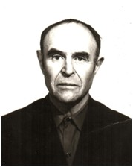
Мухутдинов Галим Мухутдинович родился 24 ноября 1913 года в поселке Первомайский Кигинского района. После окончания Нижнекигинской семилетней школы поступает в Месягутовское педагогическое училище. Заканчивает рабфак при Башкирском государственном университете в Уфе.
В феврале 1940 года был призван в ряды Советской армии. Участник финской войны. В составе 27 артиллерийского дивизиона в звании старшего сержанта минометчиком проходит военную службу с февраля 1940 года по июль 1944 года. С июля 1944 года по ноябрь 1945 года воюет в составе 63 стрелкового полка командиром отделения.
За боевые заслуги на полях сражений Галим Мухутдинович награжден орденом Отечественной войны второй степени и юбилейными медалями.
После демобилизации возвращается домой в п. Первомайский и начинает работать учителем математики в Нижнекигинской семилетней, далее средней школе.
Галим Мухутдинович был очень требовательным и добросовестным учителем, воспитывал в подрастающем поколении патриотизм и любовь к природе.
Мухутдинов Г. М. ежегодно, во время летних каникул организовывал со старшеклассниками многодневные походы по родному краю. Всю свою жизнь, до ухода на пенсию отдал воспитанию детей.
Кираметдин Бикмухаметович Шарипов
(1915-1985)
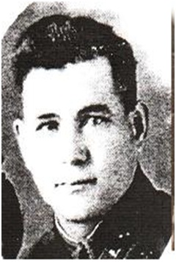
Кираметдин Бикмухаметович Шарипов родился в 1915 году. Всю свою жизнь он посветил воспитанию детей и оставил яркий след в истории школы. До войны он закончил фабрично-заводскую семилетнюю школу в г. Златоусте, затем рабфак при Свердловском пединституте. После его окончания вернулся в Нижнекигинскую семилетнюю школу, работал директором, затем учителем истории. В 1939 году был призван в ряды Красной Армии, закончил военно-политическое училище. С началом войны Кираметдин стал комиссаром зенитно-артиллерийской роты, а затем оперуполномоченным органов контрразведки «Смерш». Прошел боевой путь, дослужившись до звания старшего лейтенанта. Участвовал в боях за Сталинград, в освобождении Кавказа, закончил войну в войсках белорусского фронта. Награжден медалью «За победу над Германией в ВОВ» и юбилейными медалями.
Вернувшись к мирной жизни, он продолжил учительскую деятельность. В 1947 году районный партком направил его директором Леузинский детдом, а через три года он становится председателем колхоза «Коммуна» д. Старомухаметово. К учительской деятельности вернулся в 1953 году, когда начал работать в Нижнекигинской семилетней школе учителем физики и математики. Позже он стал учителем трудового обучения, обучал детей столярному и слесарному делу. На этой должности он завоевал уважение и любовь своих учеников. Неоднократно проводил районные семинары учителей трудового обучения, где делился опытом своей работы. Был на хорошем счету у администрации района, избирался председателем товарищеского суда и секретарем первичной парторганизации. Ушел на заслуженный отдых в 1974 году. Умер в возрасте 70 лет в 1985 году.

Ахметшин Фаиз Кинзякаевич
(1923-1993)
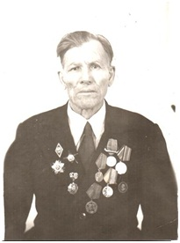
Ахметшин Фаиз Кинзякаевич родился 1 января 1923 года в селе Нижние Киги в бедной семье. В 1930 году поступил учиться в семилетнююНижнекигинскую школу, после ее окончания поступил учиться в Верхнекигинскую среднюю школу.В 1940 году окончив ее, поступил учиться на 10 месячные учительские курсы по подготовке учителей истории и географиидля семилетней школы.
В августе 1941 годаАхметшинаФаиза направляют учителем географии вКараидельскую среднюю школу, работал там до апреля месяца 1942 года, в апреле был мобилизован в ряды Красной Армии. По направлению военкомата он закончил шестимесячные курсы младших командиров в г. Белорецке и получил звание лейтенанта, затем Фаиз становится курсантом
дважды Краснознаменного Ордена Ленина Ленинградского артиллерийского училища. В ноябре 1942 года был направлен на фронт, был командиром взвода 205 армейской артиллерийской бригады 10 армии Карельского фронта. Службу завершил в 1946 году. Имеет боевые награды: Орден Красной звезды, медали «За победу над Германией», «За боевые заслуги», и «За отвагу», а также орден Отечественной войны второй степени.
После возвращения в родное село сначала Фаиз работал землеустроителем, а сентябре 1948 года он начинает работать учителем в Юкаликулевской средней школе. Затем возглавляет Первомайскую начальную школу, а в 1955 году начинает свою учительскую деятельность в Нижнекигинской школе учителем географии и биологии. С 1951 года одновременно работал учителем и директоромНижнекигинской средней школы сельской молодежи. На этой должности ФаизКинзякаевич проработал до выхода на пенсию. За это время он сумел получить два высших образования: сначала закончил учительский институт при БГПУ имени Тимирязева по специальности естествознание и география (1954), а в 1960 году заочно закончил Башгосуниверситет. За годы работы в школе сумел завоевать доверие и уважение со стороны учащихся, неоднократно награждался Почетными грамотами администрации школы и РОНО.

Мурзакаев Арслан Мурзакаевич
(1915-2008)
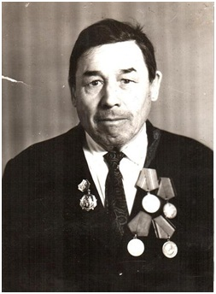
Мурзакаев Арслан родился в 1915 году в многодетной крестьянской семье в селе Нижние Киги. 1922 году поступил в Нижнекигинскую семилетнюю школу, после ее окончания начал обучение в Кушнаренковском педагогическом техникуме. Получив диплом учителя начальных классов начал работать в д. КарамалыИглинского района, откуда был призван в армию. Как только отслужил три года грянула Великая Отечественная война. АрсланМурзакаевпоступает в школу подготовки офицерского состава и отправляется на фронт в звание лейтенанта. Он воюет в составе 210 СД 582 стрелкового полка Забайкальского фронта. За героизм и мужество проявленные в годы АрсланМурзакаевич был награжден медалями «За боевые заслуги», «За победу над Германией», «За победу над Японией» и орденом Отечественной войны второй степени.
После окончания войны он вернулся к самой мирной профессии на земле – профессии учителя. Долгие годы Мурзакаев А. работал в Нижнекигинской семилетней, а затем в средней школе учителем истории. Трудовой стаж А. Мурзакаева 50 с лишним лет.
В 1973 году ушел на заслуженный отдых, за свой многолетний труд в деле обучения и воспитания он награжден Почетными грамотами Министерства образования, РОО райисполкома, Управления народного образования. МурзакаевАрслан вел большую общественную работу. Был агитатором, лектором и пропагандистом и за добросовестное выполнение этой работы также награжден Благодарственными грамотами от Всесоюзного общества «Знание» и администрации района.

Шарипов Галлям Бикмухаметович
(1926-2004)
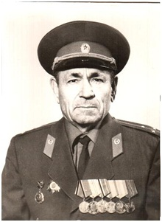
Шарипов Галлям Бикмухаметович родился 3 июля 1924 года, пятым ребенком в семье. В 1932 году Галлям поступает в семилетнюю школу и заканчивает ее в 1939 году с отличными знаниями и в том же году поступает в Месягутовское педучилище. В 1942 году пишет заявление о принятии его в военное училище, его просьбу удовлетворяют и направляют не в летное училище о котором он мечтал, в зенитное училище. После его окончания направляют на фронт. Галлям проходит курсы младших лейтинантов и в сентябре 1943 он становится командиром пулеметного взвода, а 1944 году ему присваивают звание старшего лейтенанта. Шарипов участвует в освобождение Польши, Чехославакии, Германии. В 1945 году участвует в борьбе с украинскими националистами и возвращается домой только в апреле 1946.За свои боевые заслуги он награжден орденом Отечественной войны IIстепени и боевыми медалями «За взятие Берлина», «За освобождение Праги», «За победу над Германией».
После войны Галлям возвращается к мирной жизни, он стремится в школу, но понимая, что знания за четыре года войны утеряны, он поступает и заканчивает учительский институт в г. Златоусте и с головой окунается в преподавательскую деятельность.ГаллямуБикмухаметовичу пришлось работать на многих ответственных должностях: он был директоромЮкалекулевской семилетней школы, затем директоромПервомайской школы, а с 1957 по 1964 он возглавляет детский дом, где в полную силу проявились его организационные и педагогические способности. После закрытия детского дома, Шарипов назначают на работу директором Кандаковской 8 летней школы. Здание было полуразрушенное, не найдя денег для строительства нового здания ГаллямБикмухаметович отправляется в Москву и благодаря своей настойчивости и упрямству«выбивает» необходимые деньги. На эти деньги была построенашкола, в ней он проработал 9 лет. В 1977Шарипов возвращается в Нижние Киги учителем истории, а затем становится преподавателем начальной военной подготовки. На этой должности он находился до ухода на пенсию.
За многолетний преподавательский труд ГаллямБикмухаметович награжден Почетными грамотами РОНО, РК профсоюзов, Почетной грамотой ЦКОбкома КПСС, почетной грамотой Верховного Совета ТАССР.
Все эти годы он был краеведом, им собран огромный материал по истории села. Большой вклад Галям Бикмухаметович внес в создание школьного музея боевой и трудовой славы, он написал интересную биографическую книгу «Жизнь-это только мич». Галям Бикмухаметович –это человек, который оставил огромный след в истории школы, села, в судьбах многих выпускников- детдомовец и выпускников школы.
Мы благодарны ему за то, что он сумел сохранить огромное количество фотографий, документов, обобщить собранный материал; Его публикации содержат бесценный фактический материал.

Мухутдинов Гельметдин Мухутдинович
(1895-1944)
Мухутдинов Гельметдин Мухутдинович родился 14 января 1895 года в бедной крестьянской семье. Учился в медресе. Участвовал в первой мировой войне. Во время Гражданской войны воевал в рядах красной армии против врагов Советской власти. В 1921-1922 годы работал начальником приюта, организованном для детей-сирот. Окончив заочно Месягутовское педучилище, в 1923 году был назначен учителем в Яныбайскую начальную школу Белокатайского района. В 1927 переведен учителем в Алагузовскую начальную школу Кигинского района. В 1930 года начинает работать учителем в Нижнекигинской образцовой школе. С 7 марта 1942 года был призван на фронт и в январе 1944 года погиб на Ленинградском фронте.

Шарипов Муллахмат Минниахметович (1913-1941)
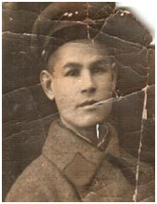
Шарипов Муллахмат Минниахметович родился в 1913 году в селе Нижние Киги. После окончания Нижнекигинской семилетней школы поступил в Свердловский педагогический техникум. В 1935 г. после окончания техникума работал заведующим школой в поселке Октябрь. В 1939 году ушел в ряды Советской Армии. Служил в Белоруссии. Последнее письмо от него получили в начале войны из Белоруссии. Считается пропавшим без вести.
Адиуллин Гайнула Адиуллович
( 1926-1979)
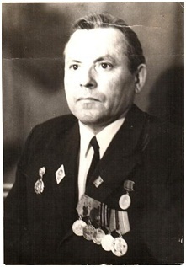
Адиуллин Гайнула Адиулличродился 10мая 1926 году в селе Нижние Киги в многодетной семье. В 1940году окончил Нижнекигинскую семилетнюю школу и поступил учиться в Месягутовское башкирское педагогическое училище. После его окончанияв 1943 году начал работать учителем начальных классов в Нижнекигинской семилетней школе. Шла война, и в ноябре 1943 года был призван в ряды Советской Армии. Восемнадцатилетним юношей он воюет в составе 907 стрелкового полка, становится разведчиком. Ему пришлось воевать на Ленинградском и Прибалтийском фронтах, а победу он встретил в городе Митава в звание старшего сержанта. В годы войны Адиуллин Гайнулла был награжден медалями «За боевые услуги», «За победу над Германией», и имеет благодарности от главнокомандующего товарища Сталина и благодарность от командующего Ленинградским фронтом.
После войны вернулся в родное село и продолжил свою любимую работу учителя начальных классов. В этом же году поступил в заочное отделение пединститута в Челябинске и в 1955 году его успешно закончил, получив диплом учителя истории и обществознания. До 1952 работал заместителем директора по учебной части. Управление народного образования оценила такие качества Гайнуллы Адиулловича как добросовестность, целеустремленность, требовательность к себе и другим, доброжелательность и в 1952 году назначил его директором Нижнекигинской школы. На этой должности он проработал до 1979 года, когда его жизнь внезапно оборвалась.
За свой многолетний учительский труд Адиуллин Г.А. был награжден Почетными грамотами РОНО и ценными подарками. Со своей женой Фарбизой они вырастили и поставили на ноги семерыхдетей. Фарбиза Хадыевна и сама была учительницей начальных классов и отдала школе 33 года своей жизни

Каюмов Мансур Каюмович
(1922-1989)
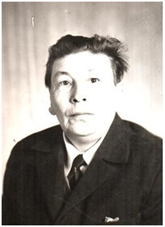
Каюмов Мансур Каюмович родился 1922 году в многодетной крестьянской семье. Детство пришлось на тяжелые голодные годы, но благодаря трудолюбию своих родителей все дети выжили. В 1930 году Каюмов Мансур поступает в Нижнекигинскую семилетнюю школу, заканчивает ее и продолжает учебу в Месягутовском педучилище. После ее окончания его направляют на работу в Караидельский район, но мирный труд молодого учителя прерывает война: Мансура забирают на фронт. Он воевал в составе 737 стрелкового полка, но в 1943 году по состоянию здоровья был комиссован в звании сержанта. Имеет награды: медаль «За победу нал Германией» и множество юбилейных медалей.
После возвращения с фронта Каюмова Мансура направляют в Абзаево заведующим столовой, там он работает в 1943-1944 годах, а потом начинает работать учителем начальных классов и заведующим Нижнекигинскойначальной школы. В то же время он поступает на заочное отделение педагогического института и получает диплом учителя истории. Позже Мансур Каюмович преподавал и уроки татарского языка и литературы. Его ученики вспоминают, что Мансур Каюмович был требовательным, и добросовестным учителем, классным руководителем и за свой учительский труд неоднократно награждался почетными грамотами РОНО.Выпускники его классов, получив хорошие знания, поступали в высшие и средне-специальные учебные заведения.
Мансур Каюмович также вел большую общественную работу, был замечательным агитатором ипропагандистом. Его общественная работа была оценена администрацией школы и района множеством почетных грамот. За долгие годы своей учительской деятельности Мансур Каюмович заслужил уважение и доверие со стороны учащихся и односельчан. В 1982 Мансур Каюмович уходит на заслуженный отдых, они живут спокойно жизнью со своей женой Фагилей, его радуют внуки его дочери, но он внезапно уходит из жизни.

Каримов Вакил Мухаметрахимович
(1922-1988)
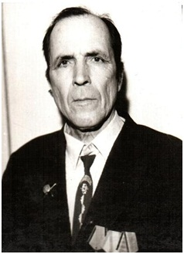
Каримов Вакил Мухаметрахимович – учитель математики, участник ВОВ. ВакилМухаметрахимов родился и вырос в семье батрака. В 1930 году начал учиться в Нижнекигинской начальной школе, после его окончания Вакил поступил в Уфимский автодорожный техникум, который окончил накануне войны. С августа 1941 года его призывают на военную службу, после окончания 6 месячных курсов в военном училище, Вакил получает звание младшего лейтенанта и воюет на Западном фронте до декабря 1942 года. За боевые заслуги Каримов Вакил был награжден орденом Красной звезды и медалью «За победу над Германией». В 1943 году Каримов Вакил получил тяжелое ранение, после лечения в госпитали он был комиссован и направлен на работу военруком в Дундихинскую семилетнюю школу Троицкого района Алтайского края. В 1946 году он возвращается в родные края и начинает работать дорожным мастером Месягутовского ДЭУ Дуванского района.
Но работа военруком пробудила в нем любовь к профессии учителя. Поэтому он решил посвятить свою жизнь этому благородному делу. Сначала окончил пед училище, а 1950 году поступил в Месягутовский учительский институт и окончил его в 1953 году. В 1948 году был назначен учителем начальных классов в Шулямкинскую начальную школу, а в сентябре 1951 года начал работать учителем физики и математики в Нижнекигинской семилетней школе. В 1953 году был назначен директором Юкалекулевской семилетней школы, а с 1955 года до выхода на пенсию работал в Нижнекигинской средней школе учителем физики и математики.
Со своей женой Савдой они вырастили четверых детей, которые стали хорошими специалистами в различных отраслях народного хозяйства.

Гильманов Мажит Гайнанович
(1918-1993)
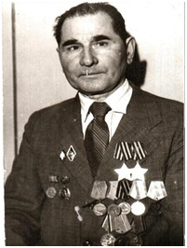
Мажит Гильманов родился в крестьянской семье. У Мажита рано пробудилась страсть к знаниям и именно она привела его в начале в Златоустовскую фабрично-заводскую семилетку, оттуда в Свердловское педучилище, потом в Бирский учительский институт. Затем он заочно заканчивает филфак БГУ. Учительствовать начал он в 1938 году после окончания Свердловского педучилища. Наконец-то сбылась мечта юности, все свои знания Мажит старался отдать делу воспитания детей. Однако, разразилась Великая Отечественная война, 22 июня 1941 года Мажита призывают в ряды Красной Армии, зачисляют его в 371 стрелковую дивизию.Боевое крещение М. Гильманов принял под Москвой. Отважный пулеметчик участвовал в обороне столицы любимой Родины. Затем попал на Волховский фронт. В январе 1942 года был ранен. После выздоровления его перевели в 379 стрелковую дивизию. Таким образом, сержант Гильманов стал артиллеристом, он участвовал в боях за освобождение Польши, Чехословакии, Венгрии и Румынии.
Когда вернулся в родное село, кроме двух орденов «Славы» II и III степеней, его грудь украшали медали «За отвагу», «За боевые заслуги», «За оборону Ленинграда», «За оборону Москвы», «За взятие Праги» и он имел благодарность от Верховного Главнокомандующего и благодарность лично от И.С.Конева, командующего 1 Украинским фронтом.
В трудовой книжке Мажита Гайнановича Гильманова только одна запись о принятии на работу, не учитывая повышение в должности. Он без малого полвека работал в сфере народного образования. В течение 10 лет работал директором школы, в остальное время заместителем директора по учебной части. За доблестный труд, Гильманов был награжден юбилейной медалью «За доблестный труд» и получил звание «Отличник просвещения». С супругой Нафисой, которая проработала учительницей начальных классов в той же школе 30 лет, они вырастили и воспитали 5 детей.

Сайфуллин Ахун Сайфуллович
(1916-1971)
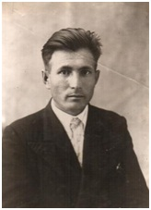
Сайфуллин Ахун Сайфуллич родился в 1916 году в с.Нижние Киги в семье крестьянина.
В 1924 Ахун начинает учиться в Нижнекигинской начальной школе. После её окончания в 1931 он решил продолжить учёбу и поехал в г.Златоуст, где получил семилетнее образование. У Ахуна была детская мечта-стать учителем, поэтому он едет в Свердловск, и успешно сдав экзамены, поступает в татарское педучилище. После его окончания, в 1937 он получил диплом учителя начальной школы. Облоно направило Ахуна в Сергиевский район учителемначальных классов, но уже в 1938 его призывают в ряды Красной Армии. Прослужив на Дальнем Востоке 2 года, в октябре 1940 он возвращается в родное село и сразу же начинает работать учителем в Нижнекигинской 7- летней школе. Наступил 1941 год. СайфуллинуАхуну дали бронь как учителю, но в январе 1942 по приказу военкомата ему было поручено сопроводить призывником в военное училище г.Гурьева. Вернулся он из этой командировки только в апреле, а вмае 1942 Ахуна призывают на фронт. В 1943 году батальон, в котором служил СайфуллинАхун, попадаетв окружение и он оказывается в плену. После освобождения из плена, АхунСайфуллич продолжает воевать связистом в 51 миномётной бригаде, а в декабре 1945 возвращается домой. Был награждён медалью «За победу над Германией».
Вернувшись с фронта, он возвращается к любимой работе: в 1946 году его назначают директором школы, на этой должности он работал 5 лет, затем в течение 8 лет работал завучем в Нижнекигинской средней школы Был бессменным классным руководителем, учащиеся и родители уважали и любили его. Также АхунСайфуллич вел активную общественную работу: более 10 лет был председателем профсоюзногокомитета. В 1953 году заочнол закончил пединститут. За свой плодотворный труд Сайфуллин А.С. неоднакратно награждался ценными подарками и почётными грамотами администрации школы,РОHО, также был награжден Почётной грамотой Министерства образования Башкортостана. В 1971 году Сайфуллин тяжело заболел и ушёл из жизни в самом рассвете творческих сил.
Со своей женой Мафрузой они вырастили и воспитали 5 детей. Благодарная память об АхунеСайфулловиче живёт в сердцах не только его детей, но и в сердцах сотен его учеников.

Зиаи Кави Зайнетдинович
(1899)
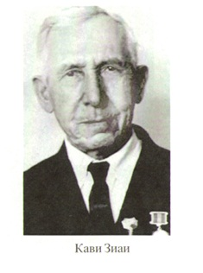
Он родился в с. Нижние Киги в семье крестьянина. Учился в Нижнекигинской четырехклассной начальной школе, в Верхнекигинском двух классном училище, продолжил обучение в г. Сатке. С 1916 года начал педагогическую деятельность в д. Мещегерово, в Лаклах. Участвовал при организации первых советов, как волостной писарь.
Осенью 1918 года был мобилизован в Колчаковскую армию, но через год перешел в сторону Красной Армии. Воевал на Оренбургском фронте против белоказаков Дутова.
В 1919-1920 годы работал завшколой в д. Абдуллино.
В 1920-1927 годы работал завшколой в Нижних Кигах. В 1927 году за лучшую постановку школьной работы школа была премирована Наркоматом РСФСР библиотекой и наглядным учебным пособием.
В 1926-1927 годы организовал общество по совместной обработки земли (ТОЗ) в п. Октябрь.
В 1927-1928 годы работал завшколой в д. Лаклы. и в этой должности он проработал до 1927 года.
В 1928-1930 годах заведовал кантонным отделом народного образования.
В 1930 году был назначен директором Месягутовского башкирского педагогического техникума, преподавал общественные дисциплины.
В 1932 году Наркомат просвещения БАССР направил на учебу в аспирантуру Казанского педагогического института. Через год начал работать директором Чистопольскогопедтехникума, далее шесть лет заведующим Гороно. В 1939 году прибыл в с. Нижние Киги. С 1940 года работает директором Абзаевской средней школы.
С 1942 года призван на фронт, воевал в составе 896 артполка рядовым бойцом до конца войны.
С 1946 года воевал вместе с сыном. После демобилизации работал директором Верхнекигинской средней школы, завотделом пропаганды райкома КПСС.
С 1954 года учитель истории Нижнекигинской семилетней школы.
С 1959 года на заслуженном отдыхе. Женат. Вырастил четверых сыновей. Член КПСС с 1927 года. Награды: орден Отечественной войны II степени, медали:
«За боевые заслуги»;
«За победу над Германией»;
«За трудовую доблесть 1941-1945 г» и юбилейные медали.

